**HEALTH.IO**

**Integrantes:**

* Ángel Encalada
* Dayana Garzón
* Marlon Segarra
* Andrea Mero

# Objetivo

* Identificar la influencia del cambio en el medio ambiente en la salud de humanos y animales

## Objetivos Específicos

* Mostrar la relación entre la salud y el medio ambiente de forma gráfica y concisa.
* Obtener información relevante proveniente de la NASA además de describir los datos de manera anual.

# Reto

**Categoría # 6: What world needs now**

**Desafío: Health makes wealth**

El desafío es hacer coincidir los datos de la ciencia de la Tierra de la NASA con las fuentes potenciales de observaciones de la ciencia ciudadana local para identificar cómo nuestro entorno cambiante puede influir en la salud humana y animal.

# Solución

El Usuario podrá escoger entre distintos estado, factores y fechas en donde serán capaces de consultar sus respectivos mapas con la información de los factores, además de ser gráficos que muestran información de clima y salud, son a la vez interactivos de tal manera que al acercar el puntero hacia alguna ubicación se mostrará la información correspondiente a la misma.

# Recursos Utilizados

En este desafío utilizamos análisis exploratorio de datos para realizar el preprocesamiento de la información de la NASA relacionado a ciencias de la tierra, medio ambiente y salud en donde se determinará la relación entre ellas además de mostrar los resultados de cada análisis en un dashboard en donde se podrá visualizar la información por condado, estados y hasta de forma anual.

# Problema a resolver

Nuestra solución resuelve el problema del difícil acceso a los datos filtrados por parte de estas instituciones y el problema de encontrar alguna herramienta o plataforma informativa que permita a los ciudadanos estar prevenidos acerca de las enfermedades en distintos estados además de las condiciones climáticas en algún condado del país, ya sea por viaje o por algún otro motivo, de esta forma se podrá tomar medidas de precaución.

# Información Técnica

Para la realización de nuestro desafío utilizamos herramientas tales como: Python con sus respectivas librerías tales como: Pandas, Matplotlib, Seaborn y Bokeh para la realización de gráficos interactivos, para llevar a cabo el análisis, PowerBI lo cual nos permite manejar los datos ya que es una herramienta de Inteligencia de Negocio, se utilizó HTML5, CSS3 y Bootstrap para la realización de la página web interactiva.

# Anexos

Imagen que contiene mapa, texto

Descripción generada con confianza muy alta

1. Dashboard de la solución propuesta

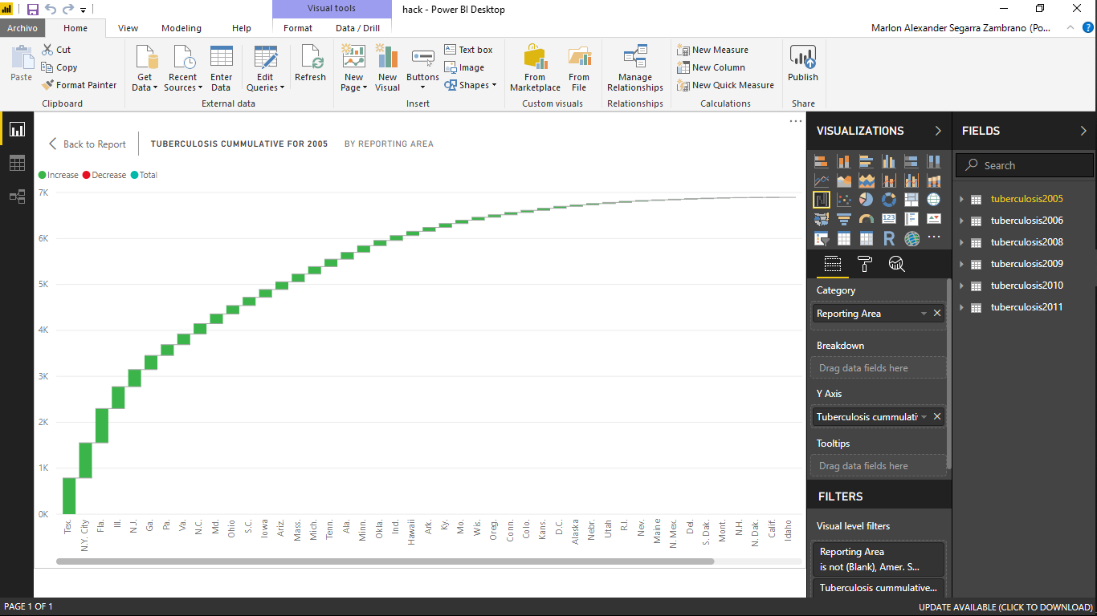

2. Herramienta usada para el análisis de los datos